بررسی نقش ذرات سیلیس در ریزساختار و خواص مکانیکی کامپوزیت‌های ژئوپلیمری
اردلان عالی‌پور¹، اعظم موسوی کاشی²*
1-دانش‌آموخته گروه مواد غیرفلزی و حفاظت، دانشکده فنی و مهندسی، واحد علوم و تحقیقات، دانشگاه آزاد اسلامی، تهران، ایران
2-استادیار گروه مواد غیرفلزی و حفاظت، دانشکده فنی و مهندسی، واحد علوم و تحقیقات، دانشگاه آزاد اسلامی، تهران، ایران
a-moosavi@srbiau.ac.ir*
چکیده
در این پژوهش ریزساختار و خواص مکانیکی کامپوزیت ژئوپلیمر بر پایه متاکائولن و ترکیب قلیایی سیلیکات پتاسیم با افزودن ذرات سیلیس مورد بررسی قرار گرفت. برای تعیین ترکیب بهینه، ابتدا نسبت‌های مولی مختلف 75/3، 50/3، 25/3، 3=$\frac{SiO_{2}}{{Al}_{2}O_{3}}$ x= و 1، 9/0، 8/0= y=$\frac{K_{2}O}{{Al}_{2}O_{3}}$ بررسی و ترکیب بهینه با نسبت مولی سیلیس به آلومینا برابر با 50/3x= و 9/0=y با نام G و استحکام خمشی برابر با 06/0±20/4 مگاپاسگال به دست آمد. ذرات سیلیس (S) با اندازه ذرات در محدوده 66/3 – 527 میکرومتر به عنوان تقویت کننده ذره‌ای در مقدار 10، 15، 20 و 25 درصد وزنی به ترکیب ژئوپلیمر بهینه افزوده و استحکام مکانیکی و ریزساختار مورد بررسی قرار گرفت. افزودن 20 درصد وزنی سنگدانه سیلیسی (S20) در شکل ظاهری نمونه‌های ژئوپلیمری و کاهش درصد انقباض خشک نمونه‌ها تاثیر قابل توجهی داشت. مقدار استحکام خمشی نمونه ژئوپلیمرکامپوزیتی (GS20) برابر 21/0±15 مگاپاسکال به دست آمد. این افزایش استحکام مکانیکی می‌تواند به دلیل نقش ذرات سیلیس در جلوگیری از پیشرفت ترک در ریزساختار کامپوزیت باشد.
کلمات کلیدی: ژئوپلیمر، سیلیس، استحکام مکانیکی، ریزساختار

1- مقدمه
تولید سیمان پرتلند (OPC) مقدار زیادی از منابع طبیعی را مصرف می‌کند. مصرف انرژی در معدن‌کاری، تولید و انتقال سیمان سبب انتشار گازهای گل‌خانه‌ای،گازهای آلوده کننده محیط زیست (مانند NO_{X} و SO₂) و ذرات ریزدانه در محیط می‏شود. طبق آمارهای ارائه شده در سال 2022 تولید سالیانه سیمان پرتلند 16/4 گیگاتن بوده که معادل تقریبا مصرف 56/6 گیگاتن مواد اولیه، 77/14 گیگاژول انرژی و تولید 41/2 گیگاتن CO₂ بوده است [1]. بنابراین یافتن جایگزینی برای سیمان پرتلند معمولی ضروری به نظر می‏رسد. محققان در سال‌های اخیر تلاش‌های بسیاری برای جایگزین کردن مواد سازگار با محیط زیست به جای سیمان پرتلند انجام داده‌اند. یکی از امیدوارکننده‌ترین مواد، ترکیبات ژئوپلیمری هستند که در دهه گذشته با عملکرد قابل مقایسه با سیمان پرتلند مورد توجه قرار گرفته‏اند. بنابراین ژئوپلیمر به عنوان یک سیمان سبز و جایگزین سازگار با محیط زیست برای سیمان پرتلند معرفی شده است. بتن‏های ژئوپلیمری از خواص شیمیایی و مکانیکی بهتری نسبت به بتن‏های پرتلندی برخوردار هستند، از ویژگی‌های آن‌ها می‌توان مقاومت فشاری، خمشی و کششی بالا، سخت شدن سریع، مقاومت در برابر حرارت، نفوذ کم، مقاومت در برابر نمک‏ها و اسید‏ها را نام برد. سیمان‌های ژئوپلیمری عمدتاً با استفاده از مواد اولیه مانند خاکستر بادی، متاکائولن، سرباه کوره بلند و غیره با فعال سازی محلول‏های قلیایی/سیلیکات قلیایی تولید می‏شوند. ترکیب منابع مختلف حاوی آلومینوسیلیکات و محلول‏های قلیایی با بهینه سازی دمای گیرش، غلظت قلیایی، مواد افزودنی و غیره به سیمان‌های ژئوپلیمری، خواص مکانیکی و دوام بالایی می‏بخشد [2]. سیمان و بتن ژئوپلیمر به دلیل خواص مکانیکی بالا و مزایای زیست محیطی به عنوان یک مصالح ساختمانی آینده‌نگر ظاهر می‏شوند و در مناطق مختلف کاربرد دارند. ساختار ژئوپلیمرها از چارچوب پلیمری (Si–O–(Al زنجیره‌های ⁻⁴[SiO₄] و ⁻⁵[AlO₄] چهاروجهی با گوشه‌های اکسیژن مشترک تشکیل شده است که شبکه سه بعدی را تشکیل می‌دهند. معمولاً فرض بر این است که ژئوپلیمریزاسیون فرآیندی است که در آن مولکول‌های کوچک (الیگومرهای پیشنهاد شده توسط دیویدوویتس) با هم ترکیب می‌شوند و شبکه سه‌بعدی را تشکیل می‌دهند. در نتیجه ساختار آمورف متراکمی به دست می‌آید. قرارگیری آلومینیوم سه ظرفیتی به جای سیلیکون چهار ظرفیتی در واحدهای ساختاری چهاروجهی، موجب کمبود یک بار الکتریکی می شود که توازن بار الکتریکی توسط کاتیون های فلزی قلیایی معمولا سدیم و پتاسیم برقرار می شود [3و4]. استفاده از سیلیس آمورف (سیلیکافیوم) با اکتیویته بالا در فرایند ژئوپلیمره شدن نشان داده که افزایش سیلیس آمورف منجر به تراکم چندگانه بیشتر می‌شود. عملکرد مواد کامپوزیتی مانند بتن به شدت به برهم کنش بین اجزای تشکیل دهنده و خواص شیمیایی و فیزیکی آن‌ها بستگی دارد. سنگدانه سیلیسی نقش کلیدی در تعیین رفتار مکانیکی بتن دارد. مواد سیلیکاتی غیر قابل حل یا نیمه محلول در محیط قلیایی، به عنوان تقویت کننده در زمینه ژئوپلیمر استفاده می‌شوند. حضور ذرات سیلیس به عنوان ماده غیر قابل تغییر (خنثی) نقش تقویت کنندگی خواهد داشت [5]. اما بر هم کنش بین ذرات تقویت کننده و ژل ژئوپلیمر نیاز به بررسی ریزساختار کامپوزیت زمینه ژئوپلیمری نهایی دارد.
در این پژوهش تلاش برای استفاده از سنگدانه سیلیسی به عنوان تقویت کننده در تشکیل کامپوزیت‌ ژئوپلیمری بر پایه متاکائولن است. سیلیس آمورف (سیلیکا فیوم) برای تشکیل ژل ژئوپلیمر و تعیین نسبت $\frac{SiO_{2}}{{Al}_{2}O_{3}}$ در پروسه عمل می‌کند. بررسی تشکیل ژل ژئوپلیمر در حضور سیلیکات‌ها در محلول قلیایی و ایجاد اتصال بین ذرات سیلیس و زمینه ژئوپلیمری به درک تاثیر ذرات تقویت کننده در ترکیب کامپوزیت نهایی کمک می‌کند.
2- فعالیت های تجربی
2-1- مواد اولیه
برای تهیه دوغاب ژئوپلیمری از متاکائولن (برند متاسم- هندی)، سیلیکافیوم (محصول فرعی شرکت صنایع فرو آلیاژ ازنا با خلوص 99%) و هیدروکسید پتاسیم (چینی با خلوص 98%) به همراه آب مقطر استفاده شد. ذرات سیلیس همدان (خلوص 99%) با (D90=100 μm) نقش تقویت کنندگی را بر عهده داشتند. در جدول 2-1 آنالیز مواد اولیه دیده میشود، لازم به ذکر است که آنالیزها توسط شرکت تهیه کننده مواد اولیه ارائه شده است.
جدول 2-1: آنالیز شیمیایی مواد اولیه (درصد وزنی)
مواد اولیه | SiO₂ | Al₂O₃ | CaO | Fe₂O₃ | TiO₂ | MgO | Na₂O | K₂O | SO₃ | Cl | C | Si | LOI
متاکائولن | 54 | 46 | 09/0 | 2/1 | 65/0 | 03/0 | 1/0 | 03/0 | - | - | - | - | 5/1
سیلیکافیوم | 4/96 | 32/1 | 49/0 | 87/0 | - | 97/0 | 31/0 | 01/1 | 10/0 | 04/0 | 30/0 | 50/0 | 52/0
سیلیس | 40/99 | 24/0 | 09/0 | 04/0 | - | - | - | - | - | - | - | - | -
2-2 تهیه بدنه‌های بر پایه ژئوپلیمر
برای به دست آوردن فرمول بهینه با توجه به مواد اولیه موجود، تغییرات مولی نسبت های 75/3، 50/3، 25/3، 3=$\frac{SiO_{2}}{{Al}_{2}O_{3}}$ که موثرترین پارامتر است [6]، تنظیم مقدار آب و درصد بهینه ترکیبات قلیایی 1، 9/0، 8/0= $\frac{K_{2}O}{{Al}_{2}O_{3}}$ و همچنین مقدار و بهترین روش اختلاط ذرات تقویت کننده با دوغاب ژئوپلیمری مورد بررسی قرار گرفت. ابتدا محلول سیلیکات قلیایی با مخلوط کردن سیلیکافیوم و هیدروکسید پتاسیم تهیه شد، به این ترتیب که میزان آب مورد نظر را توزین کرده و با توجه به تجربیات قبلی در این مورد [7]، به آن هیدروکسید پتاسیم با نسبت مولی مختلف (y) افزوده و در نهایت سیلیکا فیوم به مقدار لازم اضافه شد. پس از آن که محلول سیلیکات قلیایی کاملا هم‌زده و به مدت 24 ساعت پیرسازی شد، متاکائولن به آن افزوده و مدت یک ساعت مخلوط شدند تا دوغاب یکنواختی به دست آمد. برای تهیه بدنه‌های ژئوپلیمری، دوغاب آماده شده در داخل قالب پلاستیکی مکعب مستطیلی با ابعاد mm³ 60×15×15 ریخته و سپس به مدت 15 دقیقه توسط دستگاه، تحت عملیات لرزش قرار گرفتند تا حباب‌های آن به طور کامل خارج شد. بدین ترتیب نمونه‌های استحکام خمشی حاصل و به مدت 24 ساعت در دمای اتاق پرورانده شدند، پس از آن به مدت 15 ساعت در دمای 65 درجه سانتی‌گراد درون آون خشک شدند. محیط پروراندن باید کاملا پوشیده باشد تا بخار آب از آن خارج نشود. پس از تعیین نمونه با بیشترین استحکام خمشی و به دست آوردن نسبت بهینه سیلیس به آلومینا و مقدار بهینه قلیایی، برای تهیه بدنه‌های کامپوزیتی، مقادیر مختلف از ذرات سیلیس همدان به زمینه ژئوپلیمری اضافه و مشابه قسمت قبل شکل‌دهی و خواص مکانیکی آن‌ها بعد از 28 روز از گیرش نهایی ارزیابی شد.
2-3 مشخصه‌یابی
استحکام خمشی نمونه‌ها (استاندارد ASTM C293) به صورت آزمایش بار نقطه‌ای مرکزی به کمک دستگاه استحکام سنجی بعد از گیرش نهایی اندازه‌گیری شد. از هر بتن‌ 6 نمونه برای اندازه‌گیری استحکام تهیه شد و نمونه ها پس از 28 روز از گیرش اولیه مورد آزمایش قرار گرفتند و میانگین اعداد استحکام خمشی گزارش شدند. برای محاسبه میزان تغییرات طول نمونه‌ها در حین گیرش، ابعاد نمونه‌ها پس از گیرش اولیه (L_{i}) و پس از گذشت 28 روز (L_{f}) با کولیس اندازه گیری و مقدار انقباض خطی با فرمول $∆L=\frac{L_{f}-L_{i}}{L_{f}}×100$ گزارش شد. برای بررسی فازی و ریزساختاری نمونه های تهیه شده به ترتیب از آزمون اشعه X (XRD, Siemens D500) ،تصاویر میکروسکوپی الکترونی روبشی و EDS (FE-SEM, MIRA3 TESCAN, Czech) استفاده شد.
3- نتایج و بحث
3-1 بررسی خواص مکانیکی و فیزیکی
برای تعیین تاثیر نسبت سیلیس به آلومینا روی خواص مکانیکی نمونه‌های ژئوپلیمری، استحکام خمشی نمونه‌ها پس از 28 روز از گیرش نهایی ارزیابی شد. مطابق جدول 3-1 دیده شد که در نسبت 5/3 استحکام خمشی به مقدار 06/0 ± 20/4 افزایش یافت و با افزایش بیشتر این نسبت مولی، استحکام مکانیکی افت می‌کند. همچنین در مقدار 8/0y= گیرش در دوغاب ژئوپلیمری به خوبی انجام نشد، که نشان دهنده کم بودن مقدار قلیایی برای رسیدن به ژل ژئوپلیمر است. با افزایش مقدار y به 9/0 و 1 گیرش صورت گرفت. برای اجتناب از حضور قلیایی واکنش نکرده، مقدار 9/0=y انتخاب شد. بنابراین فرمول بهینه برای ترکیب ژئوپلیمر 0.9K₂O.10.5H₂O Al₂O₃.3.5SiO₂. در نظر گرفته شد. برای بررسی نقش سنگدانه سیلیسی، درصدهای مختلف سیلیس به ترکیب بهینه ژئوپلیمر نشان داد که با افزودن 20 درصد وزنی سیلیس استحکام خمشی نمونه GS20 به بیشترین مقدار 21/0±15 مگاپاسکال می‌رسد.
جدول 3-1: استحکام خمشی (مگاپاسکال) نمونه‌های ژئوپلیمری با نسبت های مولی $\frac{SiO_{2}}{{Al}_{2}O_{3}}$
نمونه | 3 | 25/3 | 50/3 | 75/3
استحکام خمشی | 19/0±67/2 | 25/0±1/3 | 06/0±20/4 | 16/0±9/3
جدول 3-2: استحکام خمشی (مگاپاسکال) نمونه بهینه با نسبت 5/3 = $\frac{SiO_{2}}{{Al}_{2}O_{3}}$ همراه با درصدهای مختلف سیلیس
درصد وزنی سیلیس | 10 | 15 | 20 | 25
استحکام خمشی | 28/0±3/7 | 60/0±11 | 21/0±15 | 32/0±4/13
در جدول 3-3 بررسی انقباض خطی نمونه‌های بدون افزودنی سیلیس بعد از 28 روز از گیرش نهایی، انقباض قابل توجه‌ای مشاهده شد، اما در حضور افزودنی سیلیس انقباض کاهش می‌یابد. به طور کلی، افزایش درصد وزنی سیلیس به کاهش انقباض کمک کرده و در نمونه‌هایی با 20 درصد وزنی سیلیس، مقادیر انقباض کم‌تری به دست آمد. در نمونه‌هایی بدون افزودنی یا با افزودنی کم ترک‌های کوچک و منافذ وجود دارد که خواص مکانیکی آن‌ها را کاهش می‌دهد. افزودن سیلیس در ساختار ژئوپلیمر تاثیر بسیاری در کاهش انقباض طولی و ابعادی نمونه‌ها دارد و تا حد بسیاری انقباض را کنترل می‌کنند.
جدول 3-3: میانگین درصد انقباض خطی 28 روزه نمونه‌های ژئوپلیمری
نام نمونه ها | G | GS-10 | GS-15 | GS-20 | GS-25
درصد انقباض | 1/3±4/14 | 5/1±8/10 | 3/0±5/8 | 7/0±2/6 | 9/0±6/5
3-2 بررسی فازی
در بررسی طیف پراش اشعه ایکس (XRD) نمونه ژئوپلیمری بهینه شکل )3-1(a فاز آمورف دیده می‌شود که نشان می‌دهد انحلال مواد اولیه آلومینوسیلیکاتی (متاکائولن) در محلول قلیایی (KOH) و تشکیل ژل‌های آلومینوسیلیکات قلیایی انجام شده است. ژل حاصل محصول واکنش فعال سازی قلیایی و عمدتاً مسئول استحکام ژئوپلیمر است. فاز آمورف با تپه خاص در زاویه (2teta) بین 25-30 درجه مشاهده می‌شود. ژئوپلیمرها وقتی در دمای محیط گیرش پیدا می‌کنند معمولا ساختار آمورف و غیر کریستالی مشابه شیشه نشان می‌دهند [2و8]. با افزودن سنگدانه سیلیسی، در طیف پراش اشعه X بتن ژئوپلیمری (شکل 3-1b)، فاز کریستالی کوارتز دیده می‌شود.
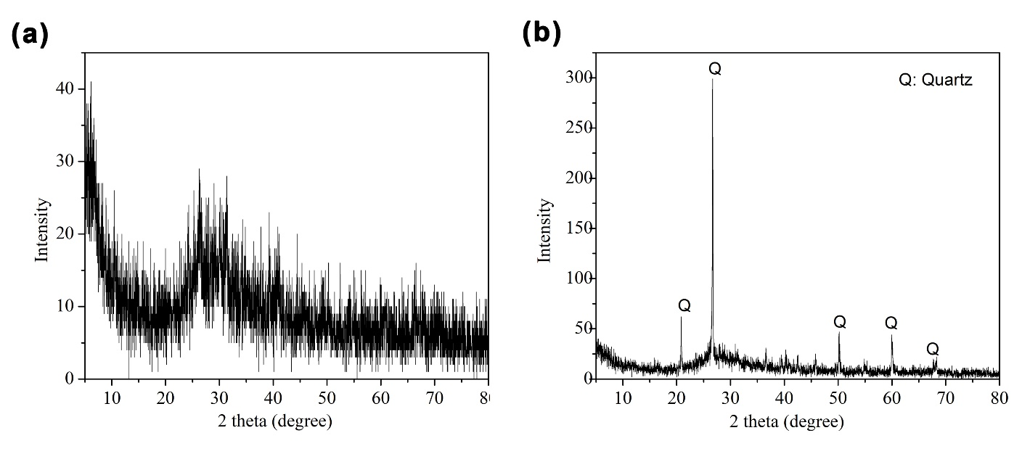
شکل 3-1: طیف پراش اشعه ایکس (XRD) (a نمونه G (b نمونه GS20
3-3 بررسی ریزساختاری
سیلیکا فیوم (با خلوص 98 درصد) برای تعیین نسبت $\frac{SiO_{2}}{{Al}_{2}O_{3}}$به عنوان سیلیس قابل انحلال است. سیلیکا فیوم با هیدروکسید پتاسیم در ترکیب برای تشکیل محلول سیلیکات قلیایی عمل می‌کند. سیلیکا فیوم تشکیل اولیگومرهای سیلیکاتی و ژل ژئوپلیمری را افزایش می‌دهد و در نتیجه ساختارهای هموژن حاصل شده و خصوصیات مکانیکی محصولات ژئوپلیمری بهبود می‌یابد [5]. در شکل 3-2 تشکیل ژل آلومینوسیلیکات قلیایی مشاهده می‌شود. در زمینه ژئوپلیمری حاصل شده حضور ذرات متاکائولن صفحه‌ای شکل واکنش نکرده نیز دیده می‌شود. ریزترک‌های بسیاری در زمینه ژئوپلیمر وجود دارد که مسئول کاهش خواص مکانیکی ژئوپلیمر هستند. شکل 3-3 ریر ساختار نمونه ژئوپلیمری با مقدار 1=y را نشان می‌دهد. همان طور که در شکل دیده می‌شود ذرات واکنش نکرده‌ای در ریزساختار ژئوپلیمر قابل مشاهده است. برای بررسی بیشتر از آن‌ها آزمون EDS گرفته شد. شکل 3-4 تصاویر آنالیز عنصری نواحی نام گذاری شده A و B در شکل 3-3 را نشان می‌دهد. قسمت A حضور ذرات کربنات پتاسیم واکنش نکرده و قسمت B ترکیب آلومینوسیلیکات قلیایی (ژئوپلیمر) را نشان می‌دهد. به نظر می‌رسد 9/0=y در ترکیب بهینه انتخاب درستی بوده است، افزایش بیشتر قلیایی باعث تشکیل ذرات کربنات پتاسیم واکنش نکرده در ریزساختار می‌شود.
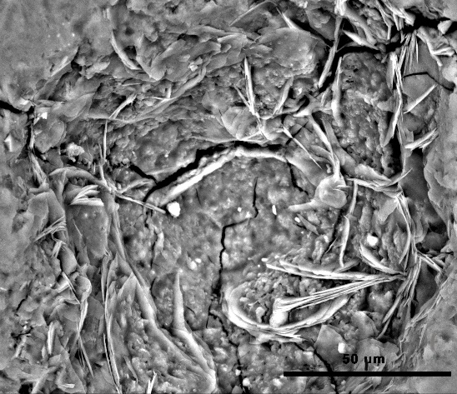
شکل 3-2: تصویر میکروسکوپ الکترونی (SEM) نمونه G
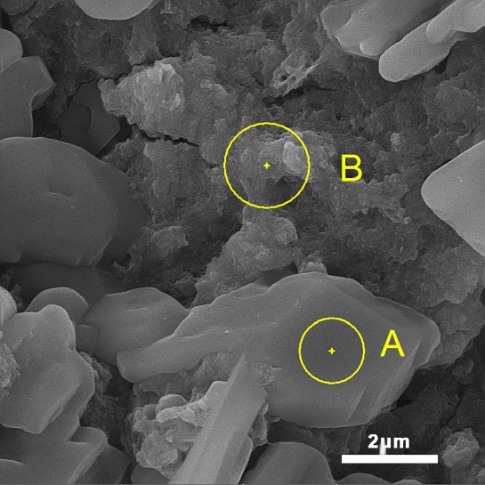
شکل 3-3: تصویر میکروسکوپ الکترونی (SEM) نمونه ژئوپلیمری با مقدار 1=y
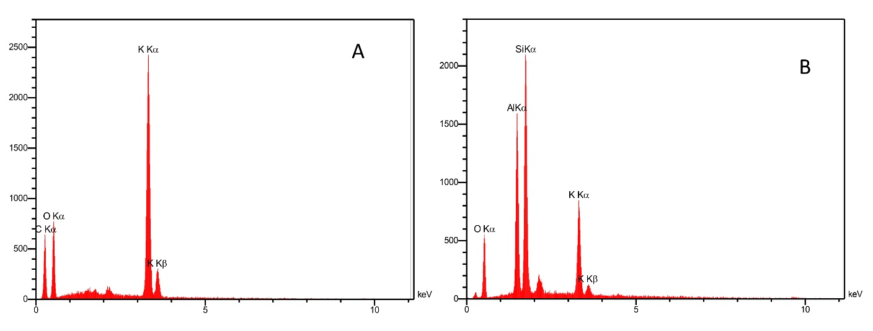
شکل 3-4: آنالیز عنصری (EDS) از نواحی A و B در شکل 3-3
افزودن سنگدانه سیلیسی به ترکیب ژئوپلیمری با ایجاد انقباض خطی کمتر منجر به کاهش ترک‌های انقباضی و ریزترک‌ها در ساختار کامپوزیت می‌شود. همان طور که از جدول 3-3 نیز قابل مشاهده است، مقدار انقباض خطی با افزودن سنگدانه سیلیسی کاهش نشان می‌دهد، در نمونه GS20 انقباض خطی به اندازه کافی کاهش یافته و تفییر شکل ظاهری از بین رفت. از این رو با کاهش میزان ترک‌های ساختاری و با تغییر مسیر رشد ترک و یا مسدود کردن رشد ترک‌ها توسط سنگدانه، استحکام زمینه افزایش پیدا می‌کند. شکل 3-5 نشان می‌دهد که که ذرات سیلیس در زمینه ژئوپلیمری به صورت تقویت کننده عمل می‌کنند. اما باید به این نکته توجه کرد که حذف کامل میکروترک‌ها به دلیل تفاوت در ماهیت ذرات سیلیس و زمینه ژئوپلیمری ممکن نیست. در زمان خروج آب از نمونه‌ها ساختار ژئوپلیمر با از دست دادن آب منقبض می‌شود، اما ذرات سیلیس آبی از دست نمی‌دهند و انقباض نخواهند کرد. بنابراین در فصل مشترک بین زمینه و ذرات سیلیس تنش ایجاد می‌شود. زمینه ژئوپلیمری قادر به تحمل تنش ایجاد شده نیست و ترک می‌خورد [9]. این ترک‌ها می‌تواند در زمینه ژئوپلیمری یا در فصل مشترک زمینه و ذرات سیلیس اتفاق بیفتد. انتشار ترک در زمینه در اثر برخورد با ذرات سیلیس می‌تواند کند یا متوقف شود. در EDS گرفته شده از ذره سیلیس شکل 3-6، تنها پیک Si و O وجود دارد که نشان می‌دهد ذره سیلیس درفرایندهای ژئوپلیمره شدن حل نشده و فقط نقش تقویت کنندگی داشته است.
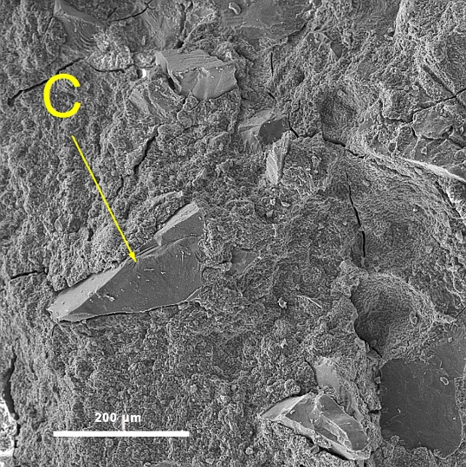
شکل 3-5: تصویر میکروسکوپ الکترونی (SEM) کامپوزیت GS20
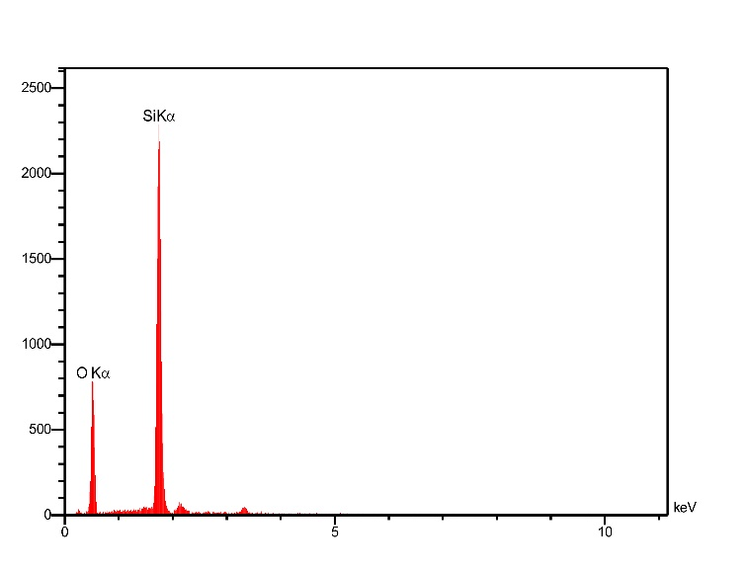
شکل 3-6: آنالیز عنصری (EDS) از نقطه C در شکل 3-5
4- نتیجه‌گیری
در این پژوهش با استفاده از سیلیکا فیوم نسبت مولی سیلیس به آلومینا و همچنین با تغییر نسبت مولی قلیایی ترکیب ژئوپلیمری مورد بررسی قرار گرفت و به ترتیب مقدار 5/3 و 9/0 مول در ترکیب بهینه در نظر گرفته شد. در ترکیب بهینه بیشینه استحکام خمشی 06/0±20/4 مگاپاسگال به دست آمد. برای کنترل انقباض ناشی از خشک شدن و افزایش استحکام مکانیکی درصدهای مختلف سنگدانه سیلیسی به ترکیب ژئوپلیمر بهینه افزوده شد و مقدار 20 درصد وزنی سنگدانه استحکام خمشی را به مقدار 21/0±15 مگاپاسکال افزایش داد. این افزایش استحکام مکانیکی را می‌توان به نقش ذرات سیلیس در زمینه ژئوپلیمر برای جلوگیری و متوقف کردن پیشرفت ترک مربوط دانست.
هیچ گونه تعارض منافع توسط نویسندگان بیان نشده است.
مراجع
1- H. Chen, N. Li, C. Unluer, P. Chen, Z. Zhang, "200 years of Portland cement: Technological advancements and sustainability challenges", J. Clean. Prod., 2025, 486 144500.
2- N.B. Singh, B. Middendorf, "Geopolymers as an alternative to Portland cement: An overview", Constr. Build. Mater., 2020, 237 117455.
3- J. Davidovits, "Geopolymers inorganic polymeric new materials", J. Therm. Anal., 1991, 37 1633-56.
4- C. Kuenzel, L. Li, L. Vandeperre, A.R. Boccaccini, C.R. Chesseman, "Influence of sand on the mechanical properties of metakaolin geopoymers", Constr. Build. Mater., 2014, 66 442-446.
5- Q. Wan, F. Rao, S. Song, D.F. Cholico-González, N. Ortiz, "Combination formation in the reinforcement of metakaolin geopolymers with quartz sand", Cem. Concr. Compos., 2017, 80 115-122.
6- P. Duxson, A. Fernandez-Jimenez, J.L. Provis, G.C. Lukey, A. Palomo, J.S.J. Van Deventer, "Geopolymer technology: the current state of the art", J. Mater. Sci., 2007, 42 2917-33.
7- F.Z. Shobeiri, A. Moosavi, "Evaluation of properties of chamotte particle‑reinforced geopolymer composites in high‑temperature applications" J. Australas. Ceram., 2024, 60 701-11.
8- J.L. Bell, P.E. Driemeyer, W.M. Kriven, "Formation of ceramics from metakaolin-based geopolymers. Part II: K-based geopolymer", J. Am. Ceram. Soc., 2009, 92 607-15.
9- S. Riahi, A. Nemati, A.R. Khodabandeh, S.Baghshahi, "The effect of mixing molar ratios and sand particles on microstructure and mechanical properties of metakaolin-based geopolymers", Mater. Chem. Phys., 2020, 240 122223.

Investigation of the role of SiO₂ particles in the microstructure and mechanical properties of geopolymer composites
Ardalan Aalipour, Azam Moosavi*
Department of Materials Engineering, Science and Research
Branch, Islamic Azad University, Tehran, Iran
*a-moosavi@srbiau.ac.ir
Abstract:
In this study, the microstructure and mechanical properties of a geopolymer composite based on metakaolin and an alkaline potassium silicate solution, were examined. To determine the optimal composition various molar ratios of x= $\frac{SiO_{2}}{{Al}_{2}O_{3}}$=3, 3.25, 3.50, and 3.75, as well as y=$\frac{K_{2}O}{{Al}_{2}O_{3}}$=0.8, 0.9, and 1 were evaluated. The optimal composition was identified with x=3.50 and y=0.9, designated as G, yielding a flexural strength of 4.20±0.06 MPa. Silica particles (S), ranging in size from 3.66 to 527 micrometers, were introduced as a particulate reinforcement at weight fractions of 10%, 15%, 20%, and 25% into the optimized geopolymer composition, followed by an assessment of mechanical strength and microstructure. The addition of 20 wt% silica aggregate (S20) significantly influenced the appearance of geopolymer samples and reduced the percentage of drying shrinkage. The flexural strength of the geopolymer composite sample (GS20) was measured at 15±0.21 MPa. This improvement in mechanical strength as attributed to the role of SiO₂ particles in preventing crack propagation within the composite microstructure.
Keywords: Geopolymer, SiO₂, Mechanical strength, Microstructure

Ordinary Portland Cement

